Отчёт лабораторной работы №4

Дисциплина: Операционные системы

Касьянов Даниил Владимирович

Содержание

# Цель работы

Познакомиться с операционной системой Linux, получить практические навыки работы с консолью и некоторыми графическими менеджерами рабочих столов операционной системы.

# Выполнение лабораторной работы

1. Ознакамливаюсь с теоретическими материалами
2. Загружаю компьютер (Рисунок 1).

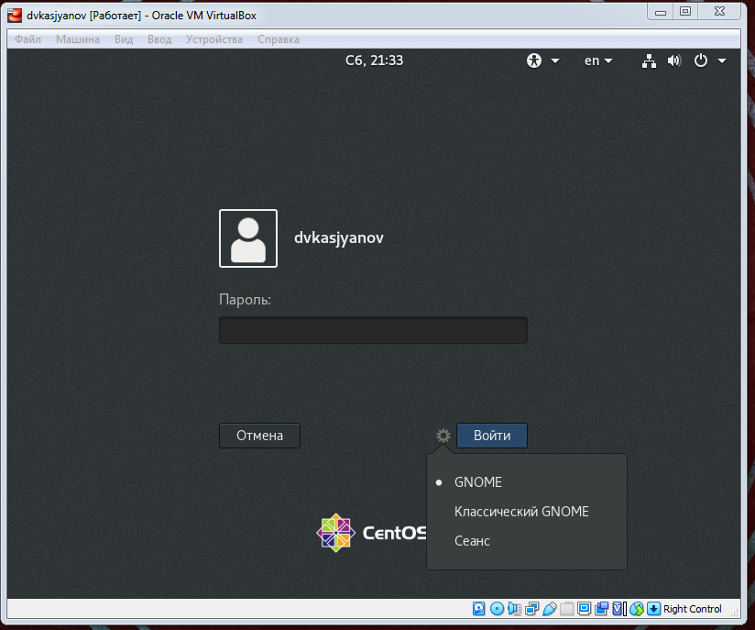

(Рисунок 1)

1. Перехожу на текстовую консоль. Всего получилось открыть четыре консоли (Рис. 2-6).

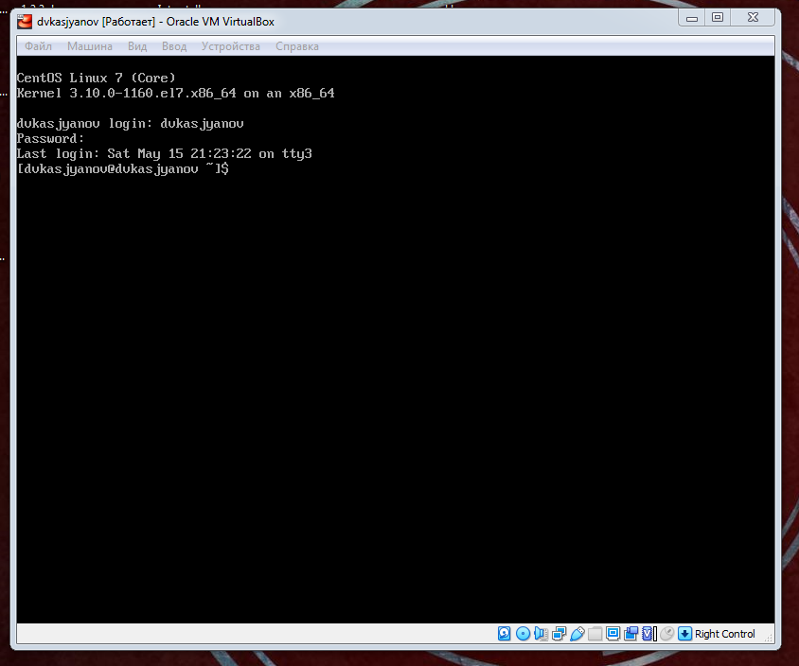

(Рисунок 2)

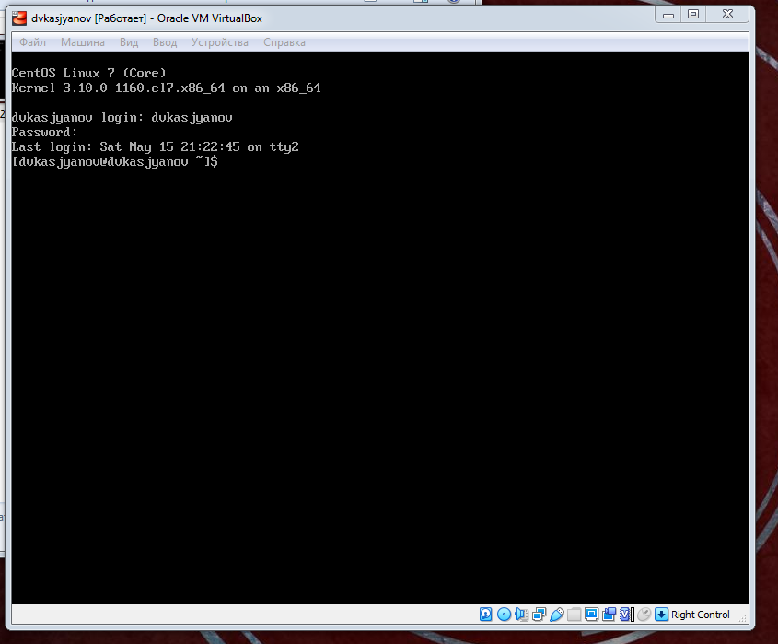

(Рисунок 3)

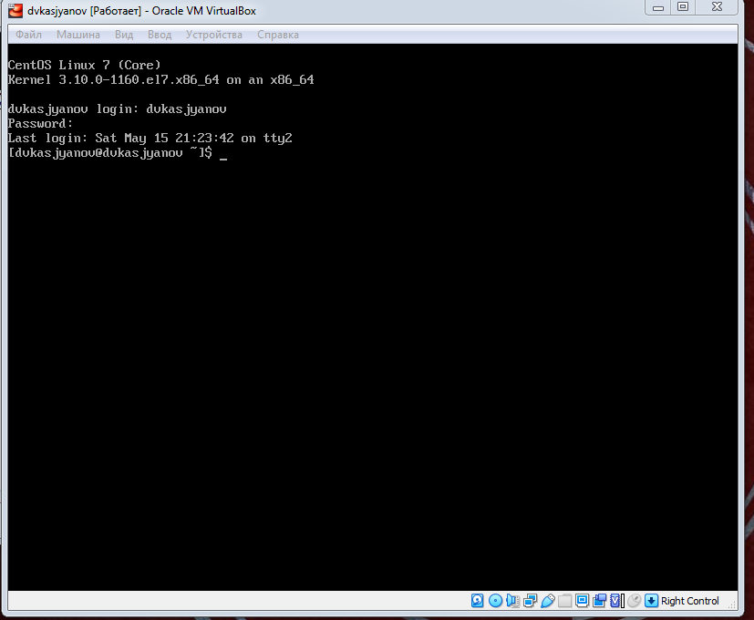

(Рисунок 4)

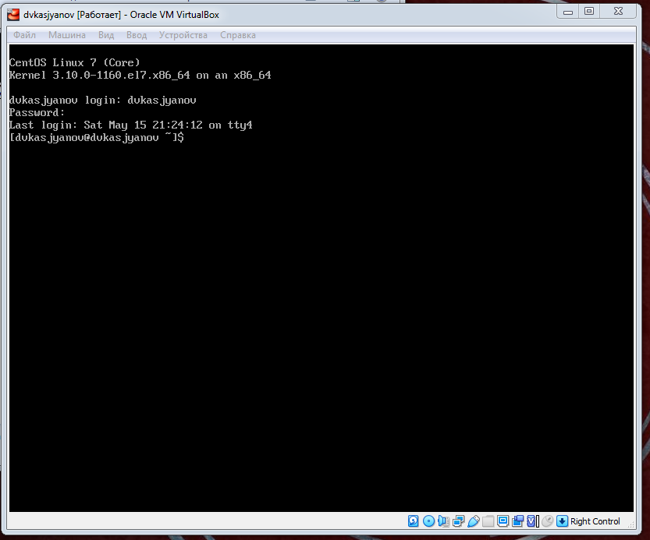

(Рисунок 5)

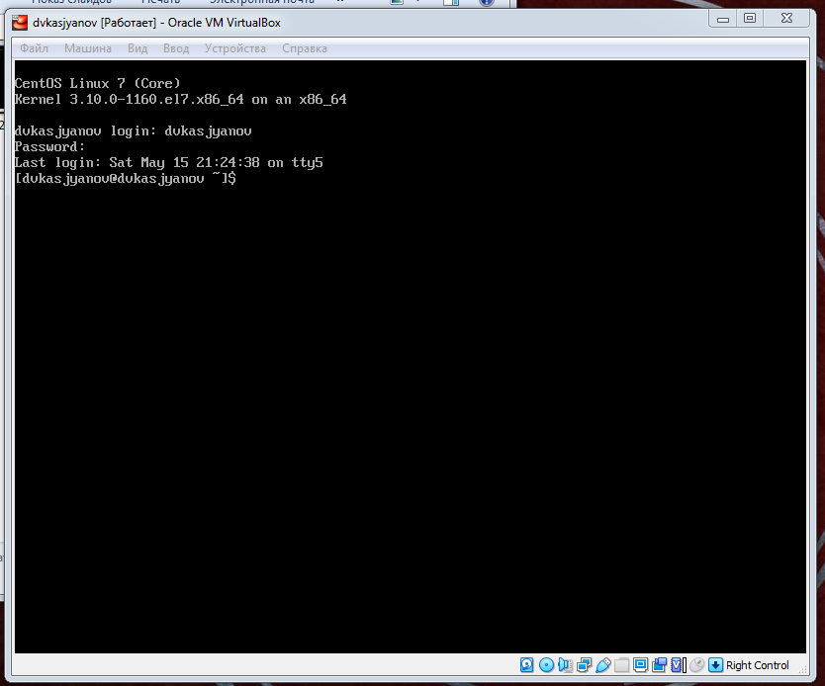

(Рисунок 6)

1. Перемещаюсь между текстовыми консолями с помощью сочетаний клавиш **Alt+Fn**, где **n** - число от 1 до 6 - номер консоли (**F7** позволяет переключиться в графический интерфейс).
2. Регистрируюсь в текстовой консоли, используя логин и пароль от учетной записи (Рисунок 7). При вводе пароля символы не отображаются - это необходимо для обеспечения безопасности.



(Рисунок 7)

1. Завершаю консольный сеанс, нажав комбинацию клавиш **Ctrl+D** (Рисунок 8).

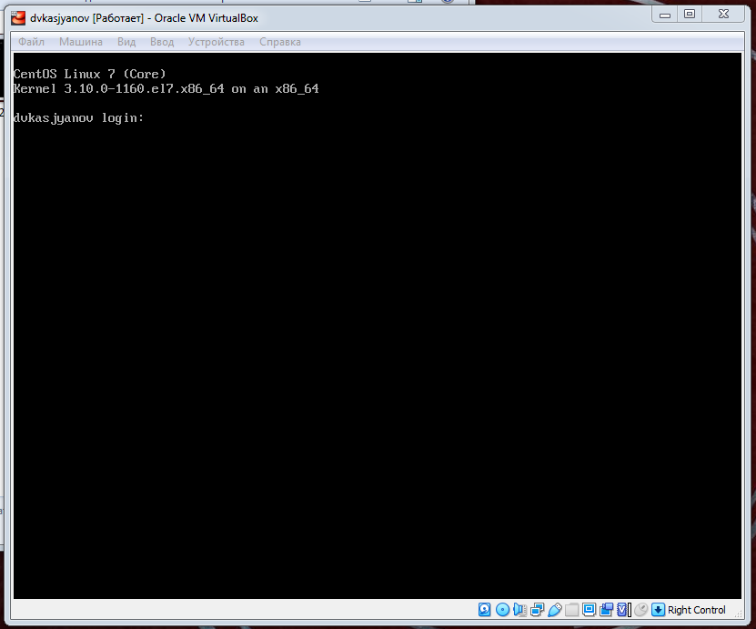

(Рисунок 8)

1. Нажатием комбинации **Ctrl+Alt+F7** переключаюсь в графический интерфейс (Рисунок 9).

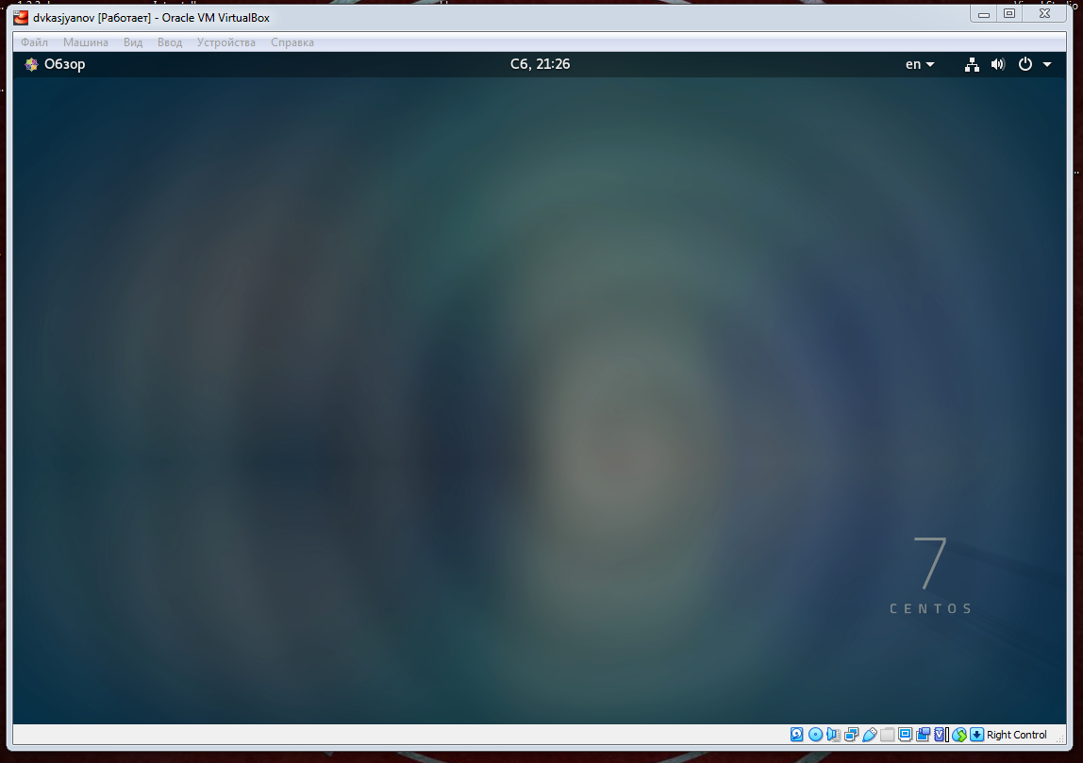

(Рисунок 9)

1. Ознакамливаюсь с менеджером рабочих столов. По умолчанию запускается **Xfce** (Рисунок 10).

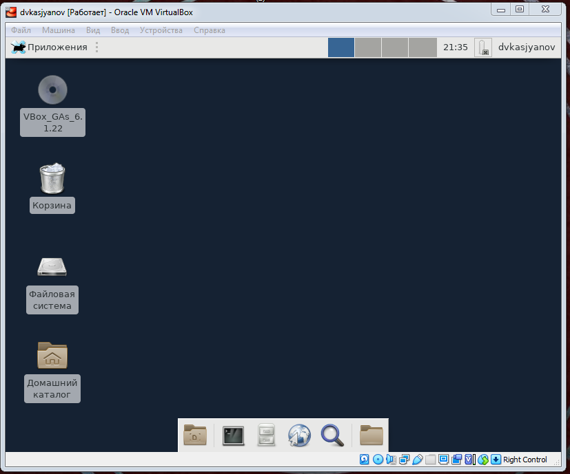

(Рисунок 10)

1. Поочерёдно регистрируюсь в разных менеджерах рабочих столов (Рисунок 11).
2. Изучаю список установленных программ, обращая внимание на избранные приложения.

Поочерёдно запускаю браузер Firefox (Рис. 12, 13), текстовый редактор (Рисунок 14) и эмулятор консоли - Терминал (Рисунок 15).

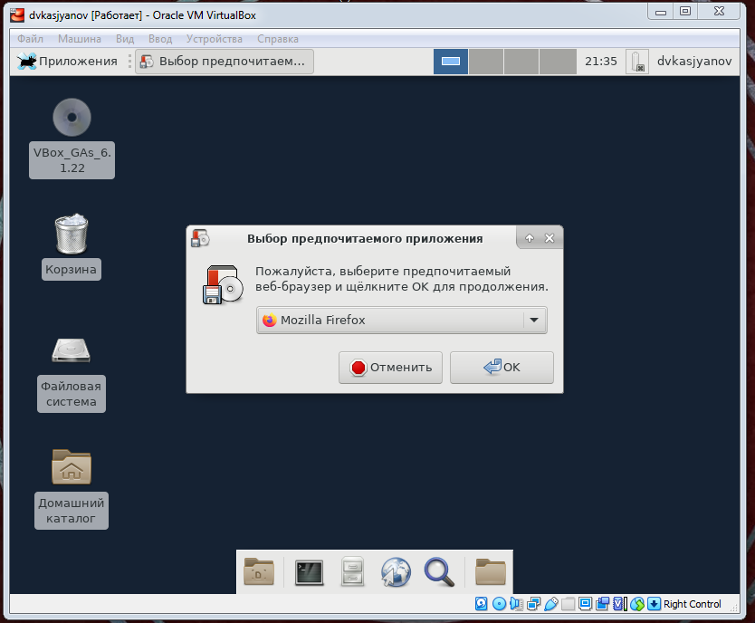

(Рисунок 12)

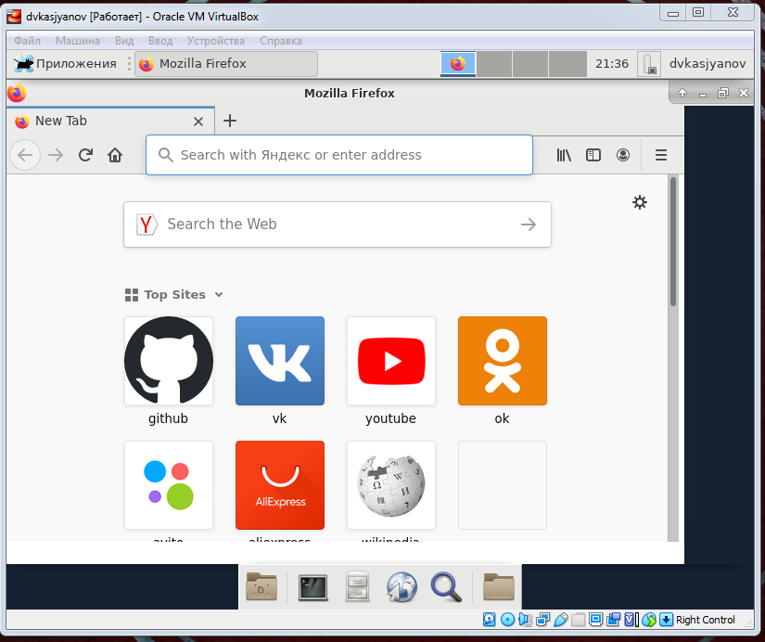

(Рисунок 13)

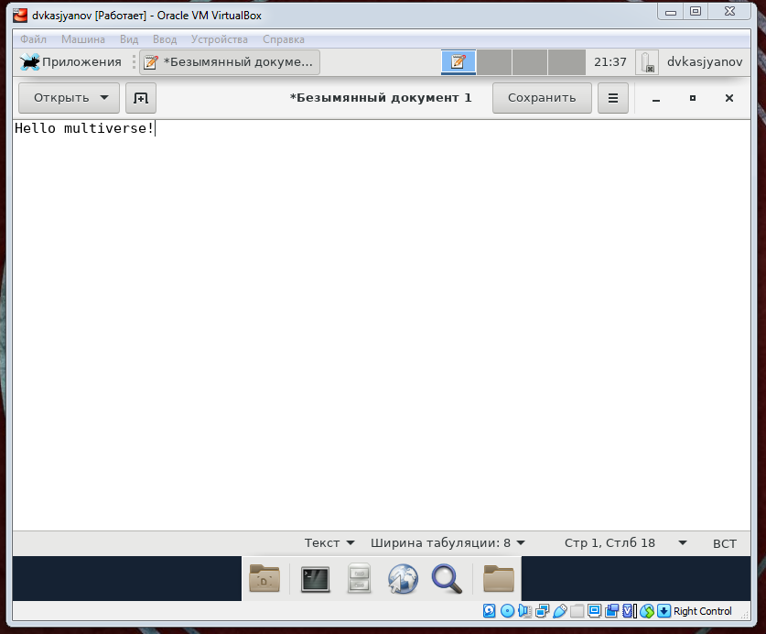

(Рисунок 14)

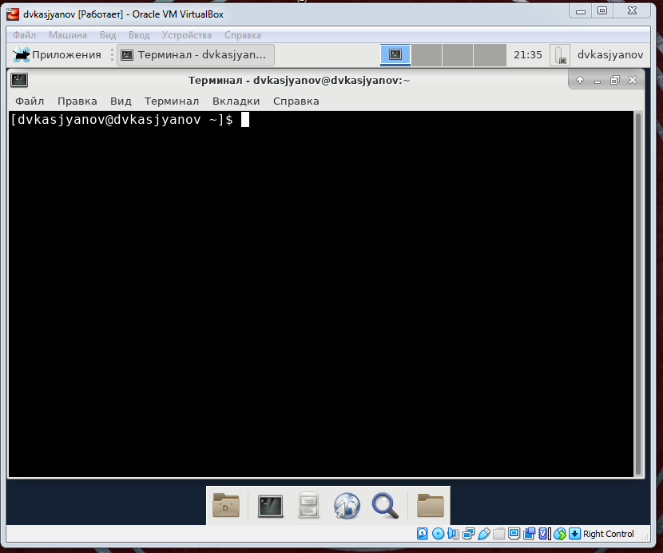

(Рисунок 15)

Текстовый процессор не установлен.

# Выводы

Я познакомился с операционной системой Linux, получил практические навыки работы с консолью и некоторыми графическими менеджерами рабочих столов операционной системы.

# Контрольные вопросы

1. Компьютерный терминал — устройство ввода–вывода, основные функции которого заключаются в вводе и отображении данных. Я не думаю, что у него есть серьёзные преимущества перед графическим интерфейсом, но иногда (например, на серверных машинах) установка второго совсем не обязательна. Здесь вполне может пригодиться терминал.
2. Входное имя пользователя, или логин (login) - название учетной записи пользователя.
3. В файле /etc/shadow, который недоступен для просмотра обычным пользователям. Поэтому пароли в нём имеют вид X.
4. В домашнем каталоге.
5. root.
6. Да, его права обычно не ограничены.
7. Пользователь с обычными правами может действовать только в рамках выделенного ему пространства, не влияя на работоспособность системы и/или других пользователей. А пользователи с правами администратора таких ограничений не имеют.
8. Внутренний идентификатор пользователя (User ID), идентификатор группы (Group ID), анкетные данные пользователя (General Information), домашний каталог (Home Dir), указатель на программную оболочку (Shell).
9. Идентификатор пользователя, Идентификатор группы.
10. Анкетные данные пользователя. Необязательный параметр учетной записи, в который могут быть записаны адрес, номер телефона и т.д.
11. Домашний каталог у каждого пользователя свой, обычно он недоступен другим пользователям. В нём хранятся данные программ, пользовательские файлы и настройки.
12. /home
13. Да, хотя домашний каталог пользователя и недоступен другим пользователям с обычными правами.
14. Пароли пользователей.
15. Если в поле пароля пользователя стоит *, пользователь не может войти в систему.
16. Виртуальные консоли — реализация концепции многотерминальной работы в рамках одного устройства. На мой взгляд слово “виртаульные” здесь значит “возможные концептульно”, ведь консоли позволяют переключаться между несколькоми терминалами, а значит, теоретически, реализовывать многопользовательскую работу.
17. Для управления доступом к терминалам (физическим и виртуальным).
18. Весь процесс взаимодействия с системой, начиная с регистрации в ней и заканчивая выходом из неё.
19. Кроссплатформенная библиотека базовых элементов графического интерфейса, распространяемая с открытыми исходными текстами.
    * GTK+ (сокращение от GIMP Toolkit) — кроссплатформенная библиотека элементов интерфейса;
    * Qt — кроссплатформенный инструментарий разработки программного обеспечения на языке программирования C++.